**ГОСУДАРСТВЕННОЕ БЮДЖЕТНОЕ ПРОФЕССИОНАЛЬНОЕ ОБРАЗОВАТЕЛЬНОЕ УЧРЕЖДЕНИЕ**

**УФИМСКИЙ МНОГОПРОФИЛЬНЫЙ ПРОФЕССИОНАЛЬНЫЙ КОЛЛЕДЖ**



**ОТЧЕТ**

Учебная практика

(наименование профессионального модуля)

П.Р. 12 Иерархическая структура

(наименование работы)

Ф.И.О. Герасимов Никита Валерьевич

Группа: 3 ИСиП б

Руководитель: Будакова Ольга Васильевна

Дата защиты, оценка:

2024-2025 учебный год

**Введение**

**Цель**:

Научиться динамически изменять структуру DOM-дерева: создавать, добавлять, изменять и удалять элементы веб-страницы.

**Теоретическая часть.**

**Практическая часть**

**Ход работы**

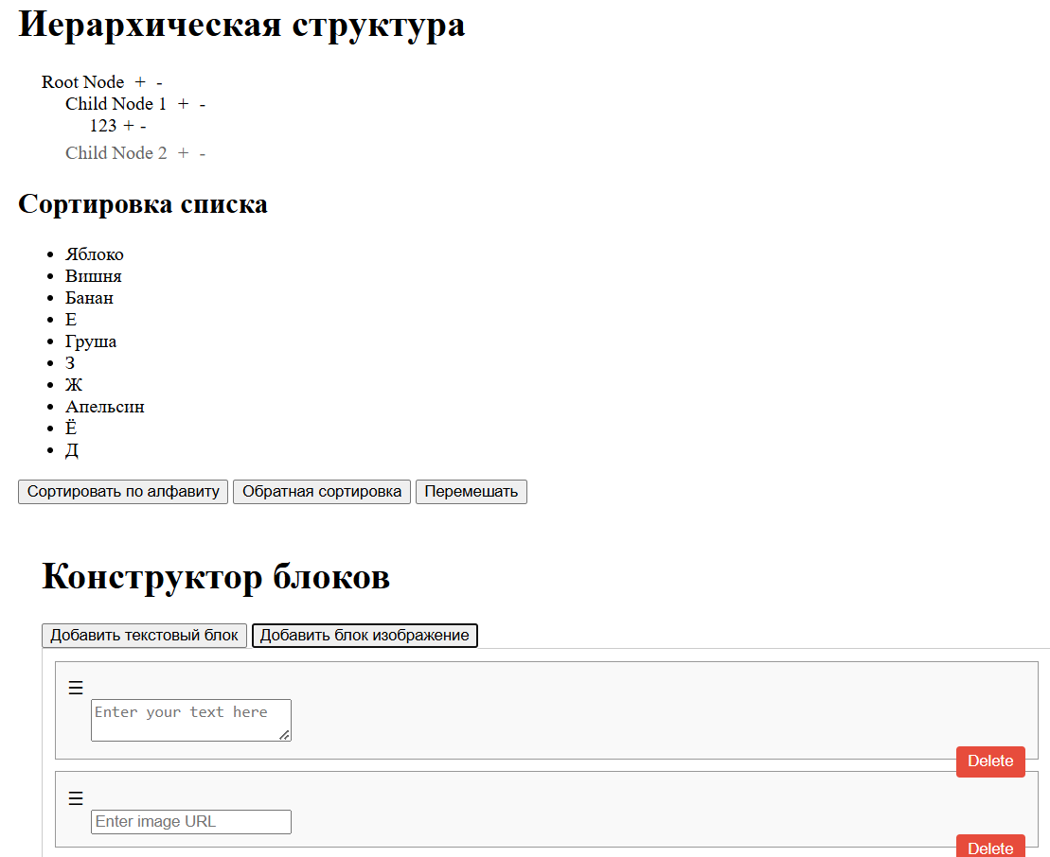

Рис.1 Страница

Кнопки +, - добавляют, удаляют узлы в списке, нажатие на узел скрывает вложенные элементы.

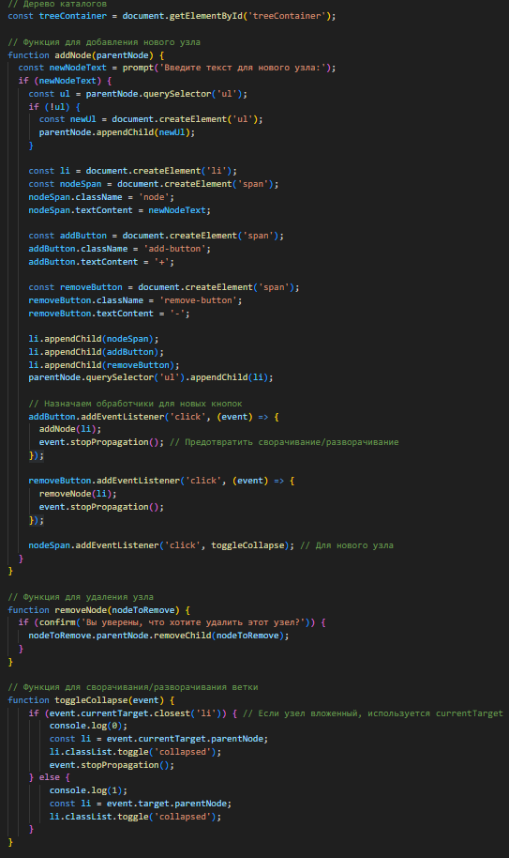

Рис.3 js

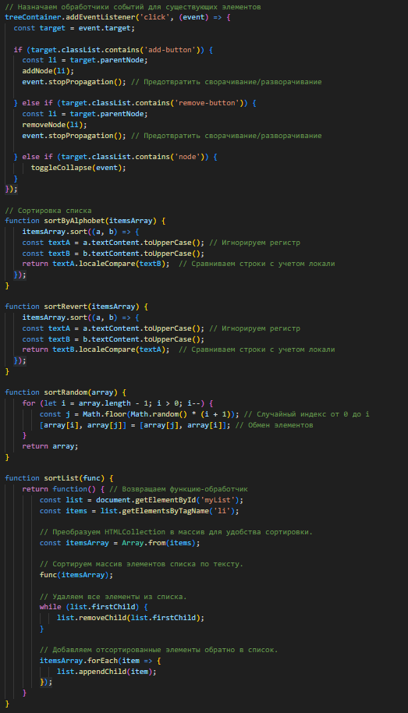

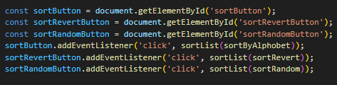

Рис.4 js

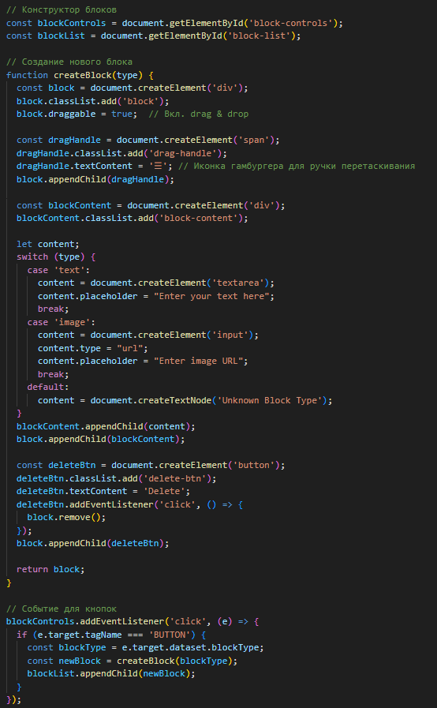

Рис.5 JS.

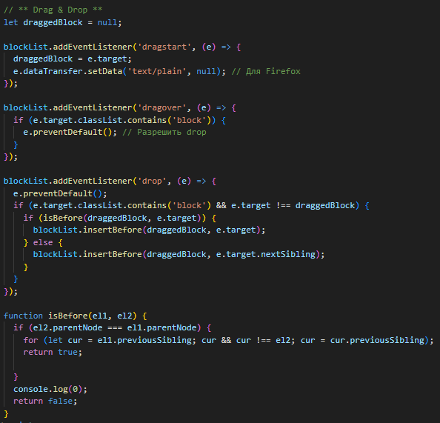

Рис.6 JS

Репозиторий: <https://cloud.mail.ru/public/29qK/4bo9mDQnR>

**Выводы**

Я научился динамически изменять структуру DOM-дерева.